З А К О Н  РЕСПУБЛИКИ САХА (ЯКУТИЯ) | 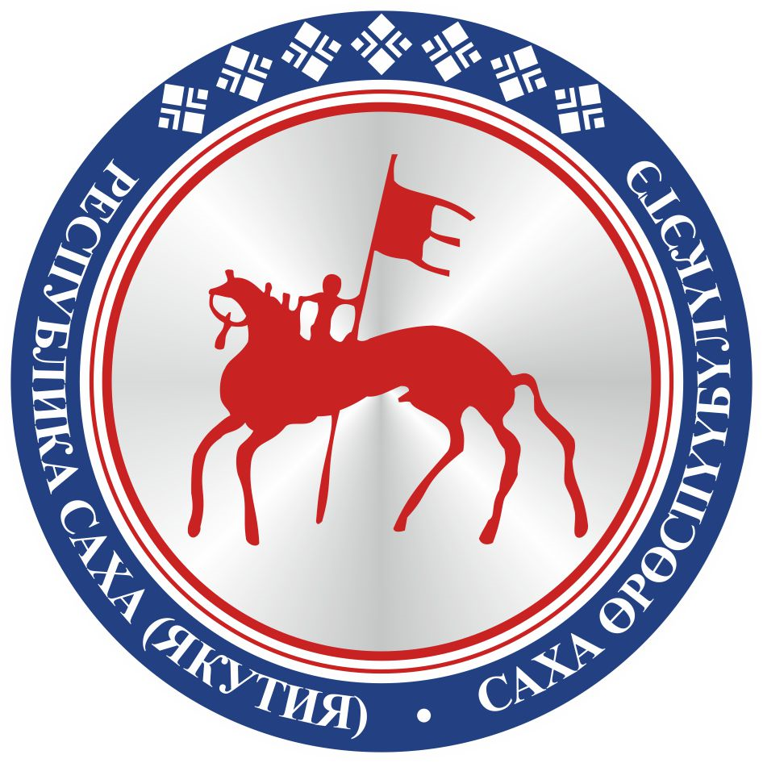 | САХА ЈРЈСПҐҐБҐЛҐКЭТИН  С О К У О Н А

О внесении изменений в Закон Республики Саха (Якутия)
«О правовых актах органов государственной власти
Республики Саха (Якутия)»

Статья 1
Внести в Закон Республики Саха (Якутия) от 25 декабря 2003 года 98-З № 199-III
«О правовых актах органов государственной власти Республики Саха (Якутия)» следующие изменения:
1) в пункте 4 статьи 13 слова «федерального территориального органа юстиции» заменить словами «территориального органа Министерства юстиции Российской Федерации по Республике Саха (Якутия)»;
2) абзац второй части 1 статьи 16 признать утратившим силу;
3) в статье 20:
а) в части 3 слова «федеральный территориальный орган юстиции» заменить словами «территориальный орган Министерства юстиции Российской Федерации
по Республике Саха (Якутия)»;
б) в части 3.1 слова «федеральный территориальный орган юстиции» заменить словами «территориальный орган Министерства юстиции Российской Федерации
по Республике Саха (Якутия)»;
4) в статье 22:
а) часть 2 дополнить абзацем вторым следующего содержания:
«Доступ к текстам нормативных правовых актов Республики Саха (Якутия),
их учетным номерам, реквизитам и сведениям об источниках их официального опубликования, содержащимся в федеральном регистре нормативных правовых актов субъектов Российской Федерации, обеспечивается через портал Министерства юстиции Российской Федерации «Нормативные правовые акты в Российской Федерации»
в информационно-телекоммуникационной сети «Интернет» (http://pravo-minjust.ru, http://право-минюст.рф).»;
б) в части 3 слова «федеральный территориальный орган юстиции» заменить словами «территориальный орган Министерства юстиции Российской Федерации
по Республике Саха (Якутия)»;
в) в части 4:
в абзаце первом слова «федерального территориального органа юстиции» заменить словами «территориального органа Министерства юстиции Российской Федерации
по Республике Саха (Якутия)»;
в абзаце втором слова «федерального территориального органа юстиции» заменить словами «территориального органа Министерства юстиции Российской Федерации
по Республике Саха (Якутия)»;
г) в части 5 слова «федеральный территориальный орган юстиции» заменить словами «территориальный орган Министерства юстиции Российской Федерации
по Республике Саха (Якутия)»;
д) в части 6 слова «федерального территориального органа юстиции» заменить словами «территориального органа Министерства юстиции Российской Федерации
по Республике Саха (Якутия)».

Статья 2

Настоящий Закон вступает в силу после дня его официального опубликования.

Глава Республики Саха (Якутия) А.НИКОЛАЕВ

г.Якутск, 19 декабря 2018 года
2070- З № 67-VI

